3.2.1.3 Radfahren im Straßenverkehr
Carsten Schmidt, Geschwister-Scholl-Gymnasium, Lüdenscheid

Radfahren im Stadtverkehr

Du bist mit Deinem Fahrrad im Stadtverkehr unterwegs. Leider verhindern Ampeln Dein ungehindertes Vorankommen | 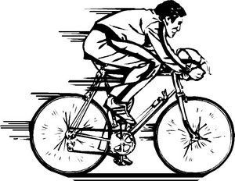

- Skizziere folgende 40 Sekunden lange Situation in einem Geschwindigkeits-Zeit-Diagramm. (Geschwindigkeit in m/s, Zeit in s)
Du fährst vor der Haustür los und beschleunigst zunächst gleichmäßig innerhalb von 7 Sekunden auf eine Geschwindigkeit von 18 km/h. Diese Geschwindigkeit kannst Du für 5 Sekunden beibehalten, bevor Du an eine Rote Ampel gerätst, an der Du innerhalb von 5 Sekunden gleichmäßig langsamer wirst. Nun muss Du noch 5 Sekunden an der Ampel stehen. Du beschleunigst innerhalb von 3 Sekunden auf 9km/h um weiter vorne einen Fußgänger noch den Rest Straße überqueren zu lassen. Dann schaffst Du es innerhalb weiterer 7 Sekunden auf 27km/h als plötzlich ein Hund auf die Straße läuft, die Dich zu einer 3-sekündigen Vollbremsung bis in den Stand zwingt. Nach einer 5-sekündigen Erholungspause setzt Du Deine Fahrt fort.
- Gib möglichst genau an, welche Geschwindigkeit Du zu folgenden Zeitpunkten hattest:
  - Nach 3 Sekunden
  - Nach 10 Sekunden
  - Nach 15 Sekunden
  - Nach 34 Sekunden

- Gib möglichst genau an, wie lang die Strecke ist, die Du zu folgenden Zeitpunkten zurückgelegt hast:
  - Nach 7 Sekunden
  - Nach 12 Sekunden
  - Nach 17 Sekunden
  - Nach 22 Sekunden
  - Nach 25 Sekunden
  - Nach 32 Sekunden
  - Nach 35 Sekunden
  - Nach 40 Sekunden
Versuche, eine geometrische Deutung der errechneten Werte für die Länge der Strecke zu finden.

- Skizziere das Weg-Zeit-Diagramm in ein zweites Koordinatensystem direkt unterhalb des ersten Diagramms. Verwende dafür den gleichen auf der x-Achse Maßstab wie beim Geschwindigkeits-Zeit Diagramm.
Kannst Du Zusammenhänge zwischen den beiden Graphen erkennen?

3.2.2 Heißluftballon
Annette Hahnel, Clara-Schumann-Gymnasium Holzwickede

(in Anlehnung an: Hans-Wolfgang Henn: Änderungsraten als Zugang zu den zentralen Begriffen und Resultat in ISTRON 6, div-Verlag Franzbecker, Hildesheim 2000)
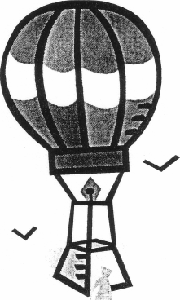
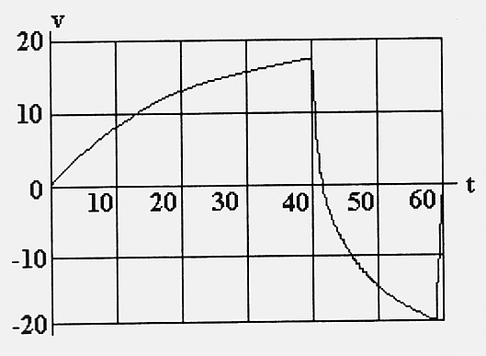

Ein Heissluftballon startet zum Zeitpunkt t=0 vom Boden.
Das Diagramm beschreibt die Geschwindigkeit des Ballons in vertikaler Richtung.
a) Beschreibe den Bewegungsablauf qualitativ.
Berücksichtige dabei z.B. folgende Fragen:
In welchen Zeitabschnitten bewegt sich der Ballon nach oben / unten ?
Zu welchen Zeitpunkten steigt bzw. fällt er am schnellsten?
Was passiert vermutlich in Zeitpunkten mit v=0?
Hast du eine Idee, wie es zu den abrupten Geschwindigkeitsänderungen bei t=40 und t=58 kommt?

b) Beschreibe nun die Beschleunigung des Ballons ebenfalls qualitativ.
Wann war sie positiv, negativ, Null maximal, minimal?
Was bedeutet positive / negative / maximale / minimale Beschleunigung für den Ballon?

c) Gib eine sinnvolle Schätzung für die nach 30 Minuten erreichte Höhe.
Was war die maximale Steighöhe und wann wurde sie erreicht?

d) Woran erkennt man, dass die Ballonfahrt nicht auf der gleichen Höhe endet wie sie begonnen hat?
Landet der Ballon auf einer Anhöhe oder in einer Vertiefung?
Wie groß ist der Höhenunterschied zum Abflugort?

3.2.3.2 Problem Fahrtenschreiber
Gilbert Greefrath, Friedens-Schule Münster

Problem Fahrtenschreiber

In der Abbildung seht ihr eine Tachoscheibe, die in Bussen und Lastkraftwagen benutzt werden muss. Gründe für diese Maßnahme sind in der Erhöhung der Sicherheit auf den Straßen zu sehen, die zunehmend durch Überschreiten von Fahrzeiten und Geschwindigkeitsmissachtungen der LKW- und Busfahrer gefährdet wurden und somit auch heute noch jährlich immense Personen- und Sachschäden verursachen. Das Gerät soll die Einhaltung der bestehenden Sozialvorschriften und der entsprechenden Gesetze gewährleisten sowie die Überprüfbarkeit und Gerichtsverwertbarkeit der im Gerät gesammelten Daten bei erhöhtem Manipulationswiderstand garantieren.

Auf der Tachoscheibe werden die gefahrenen Geschwindigkeiten über den gesamten Zeitraum der Fahrt in einem Zeit-Geschwindigkeits-Diagramm festgehalten. In einer Spedition in Bochum sind mehrere Fahrer und Fahrerinnen angestellt, die täglich verschiedene Großmärkte in ganz Deutschland anliefern. Auf der Rückfahrt von München nach Bochum wird Frau Grat, eine Fahrerin der Spedition, von der Autobahnpolizei angehalten.

Die routinemäßige Kontrolle gilt der Verkehrssicherheit des LKW. Bei der Überprüfung der Tachoscheibe im Fahrtenschreiber (vgl. Abbildung), entdecken die Polizeibeamten einen relativ großen Zeitraum, in dem auf der Scheibe keine Geschwindigkeit eingetragen ist. Auf Nachfrage der Polizisten gibt Frau Grat an, dass sie in dieser Zeit eine Pause an einer Raststätte gemacht habe. Zum Beweis ihrer Behauptung verweist Frau Grat auf die gefahrenen Kilometer.

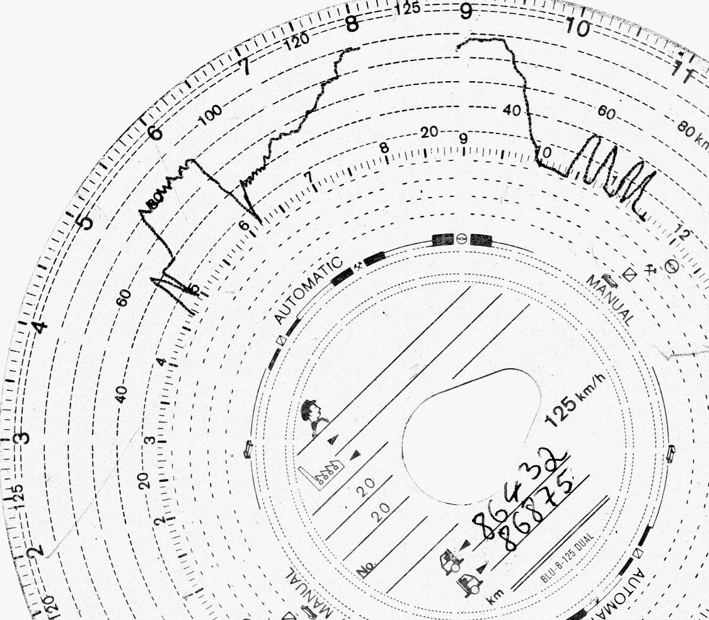

Hat Frau Grat wie sie sagt einen Stopp gemacht, als der Fahrtenschreiber ausgefallen ist, oder ist sie in diesem Zeitraum gefahren, wie die Polizisten es behaupten?
3.3.1.4 Badetag
Ursula Schmidt, Freiherr-vom-Stein-Gymnasium Lünen


Herr Schmitz bereitet sich auf sein geliebtes Wannenbad vor
und lässt Wasser ein.

Das folgende Diagramm stellt die zeitliche Entwicklung von Zufluss und Abfluss dar:

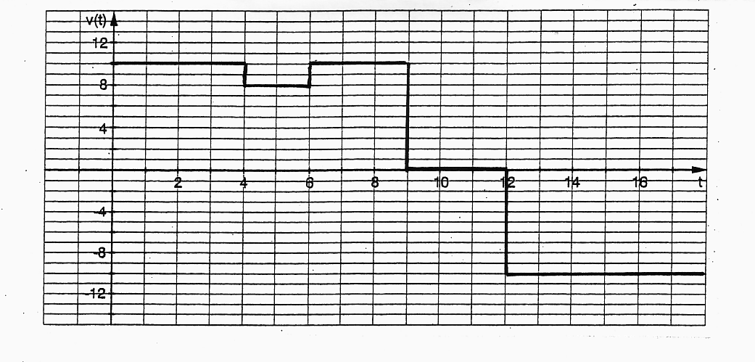
a) Beschreibe, wie Herr Schmitz das Wasser in die Wanne einlässt.
Berücksichtige dabei folgende Fragen:
Welche Flussgeschwindigkeiten kommen beispielsweise vor?
Welche Bedeutung haben Bereiche, in denen der Graf unterhalb der x-Achse verläuft?
Ist es auch möglich, dass Herr Schmitz zu einem Zeitpunkt sowohl den Wasserhahn aufgedreht hat, als auch den Abfluss öffnet?
b) Wie viel Liter waren maximal in der Wanne? Wie viel Liter sind nach 16 min in der Wanne?
c) Für t > 12 min soll v(t) konstant bleiben. Ab welchem Zeitpunkt ist die Wanne leer?
d) Skizziere den Graphen der Funktion W, welche die Wassermenge in der Badewanne in Abhängigkeit von der Zeit angibt.

3.4.1 Pneumotachograph
Christel Weber, Leibniz-Gymnasium Dortmund

Physiologen verwenden eine Maschine mit dem Namen „Pneumotachograph“, um eine Kurve der Fließrate von Luft in die Lunge (Einatmen) und aus der Lunge (Ausatmen) zu erhalten. Die unten stehende Kurve zeigt die Einatmungsphase einer Person in Ruhe. Aufgezeichnet wird der Luftfluss (=Fließrate) f(x) in $\frac{\text{Liter}}{\text{Sek}\text{.}}=\frac{l}{s}$.
Patient 1:
- Beschreibe die Funktion f(x)! Beschreibe den Einatmungsvorgang möglichst genau! Wann nimmt die Menge der eingeatmeten Luftmenge l(x) (in Liter) am schnellsten zu, d.h. zu welchem Zeitpunkt wächst die Luftmengenfunktion l(x) (x in s, l(x) in l) am schnellsten? Erkläre, dass f(x) und l(x) verschiedene Funktionen sind!

- Bestimme eine Gleichung für die Fließratenfunktion f(x) (x in Sek., f(x) in $\frac{l}{s}$) und berechne die Ableitung der Funktion! Zeichne drei Koordinatensysteme! Zeichne in das mittlere die Fließratenfunktion f(x), in das untere deren Ableitungsfunktion f´(x)!
- Zeichne in das obere Koordinatensystem zwei Graphen F(x) mit F´(x)=f(x)! Gib Gleichungen an für F(x)! Was ist F(x) mit F(0)=0? Welche gemeinsame Eigenschaft haben F(x) und l(x) (s.1))? Könnte l(x) mit F(x) übereinstimmen? Schreibe deine Meinung auf und begründe!

Patient Nr. 2
atmet während der gesamten Einatmungszeit von 3 Sekunden immer gleich viel Luft pro Sekunde ein, nämlich $0,4\frac{l}{s}$. Wie viel Liter Luft hat dieser Patient dann nach 1Sek., 2 Sek., 3 Sek. eingeatmet? Bestimme eine Gleichung für l(x)! Zeichne zwei Koordinatensysteme untereinander und in das untere KS die zugehörige Fließratenfunktion von Patient 2 und in das obere KS die Luftmengenfunktion l(x), sowie F(x) (x in Sek., l(x) in Liter)! Vergleiche l(x) mit F(x)!

Nach einer Idee aus: Knechtel, Heiko u.a.: Materialien für den Einsatz von Grafikrechnern und Computeralgebra, Teil 2: Integralrechnung, Westermann, Braunschweig 2003
Neue Fragen

  - Patient Nr. 3 hat eine Einatmungsphase von 4 Sekunden und die Fließratenfunktion hat nach 2 Sekunden einen Wert von 4$\frac{l}{s}$. Einatmungs- und Ausatmungsphase sind symmetrisch. Skizziere f(x)! Bestimme mit Hilfe vom Classpad die Fließratenfunktion f(x) als eine ganzrationale Funktion 3. Grades. (Stelle zunächst 4 Gleichungen auf!).
  - Bestimme die gesamte Einatmungsmenge in Liter mit Hilfe von F(x)! Wie viel Liter atmet er zwischen der 1. und 4. Sekunde ein? Benutze bei der Rechnung verschiedene Konstanten bei F(x)! Was fällt auf? Kann man das erklären? Welche Bedeutung kann man der Konstanten zuschreiben, wenn man C>0 nimmt?

3.4.2 Das Spirometer im Experiment
Ursula Schmidt, Freiherr-vom-Stein-Gymnasium Lünen
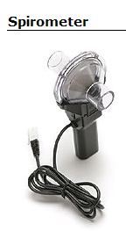

In das Spirometer wird über ein Mundstück ein- bzw. ausgeatmet. Dadurch baut sich im Gerät eine Druckdifferenz auf, mit der sich die Fließrate der Luft in die Lunge messen lässt.

In einer Zeit von 15 Sekunden werden z.B. 400 Messungen durchgeführt.

Das Spirometer wurde über ein CBL an den TI-89 angeschlossen.

Die folgenden Bilder zeigen eine Beispielmessung, auf der über verschiedene Cursorpositionen 5 Messpunkte angezeigt werden.

Fließrate der Luft in die Lunge (in Litern/Sekunde)

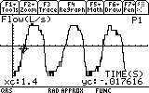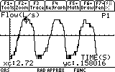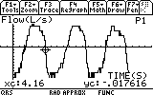

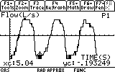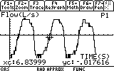

Aufgaben:

a) Bestimme das Volumen der ausgeatmeten Luft und der eingeatmeten Luft direkt aus den Messwerten.

b) Modelliere die Kurve in der Ausatmungsphase durch eine Parabel und berechne das Volumen der ausgeatmeten Luft. Wiederhole dies für das Volumen der eingeatmeten Luft. Vergleiche mit a).

c) Modelliere die Kurve durch eine allgemeine Sinusfunktion vom Typ
.
Berechne das Volumen der ausgeatmeten Luft und der eingeatmeten Luft und vergleiche mit den Werten aus a) und b).

3.4.3 Amalgam
(entnommen aus: Heiko Knechtel, u.a.: Materialien für den Einsatz von Grafikrechnern und Computeralgebra, Teil 2: Integralrechnung), Westermann, Braunschweig 2003)

Amalgamfüllungen können zu einer Quecksilberbe-lastung des menschlichen Körpers führen. Manche Zahnärzte vertreten die Ansicht, die Quecksilber-ausscheidung sei gleich bleibend und unabhängig von der Menge der vorhandenen Füllungen. Demgegenüber steht die Hypothese, dass die Quecksilberausscheidung eben von dieser Menge der Amalgamfüllungen ab-hängig sei. Zur wissenschaftlichen Untersuchung der Belastung wird vor und nach der Entfernung von Amalgamfüllungen über einen Zeitraum von 6 Monaten die Menge des über den Urin ausgeschiedenen Queck-silbers (Hg) gemessen:
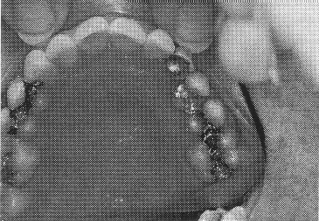

Zeit in Tagen | 0 | 2 | 30 | 60 | 90 | 120 | 150 | 180
Menge Hg in /Tag | 3,5 | 3,2 | 2,4 | 1,8 | 1,2 | 0,8 | 0,5 | 0,4

a) Wie groß ist die insgesamt innerhalb der 180 Tage ausgeschiedenen Quecksilbermenge, wenn die o.g. Ansicht einiger Zahnärzte zutrifft, dass die Quecksilberausscheidung unabhängig von den Füllungen ist?
b) Stellen Sie das Datenmaterial grafisch dar.
Welche insgesamt ausgeschiedene Quecksilbermenge ergibt sich, wenn man zur Annäherung der Daten eine Ausgleichsgerade annimmt?
  - Welche insgesamt ausgeschiedene Quecksilbermenge ergibt sich, wenn man zur Annäherung der Daten eine optimale Funktion annimmt?

Verwenden Sie zur Lösung verschiedene Verfahren und Darstellungsarten

Literatur: S. Stachniss-Carp, Integrale, Amalgamfüllungen und der TI-92, mathematik lehren, Heft 102, S. 48ff
3.5.2. Temperaturkurve
(nach: Stephan Hußmann, Workshop zur Analysis)

Eine Flüssigkeit wird kurze Zeit erhitzt. Der Graph stellt den Verlauf der Temperaturänderung pro Sekunde während des Erhitzens und danach dar.
Die Temperatur T der Flüssigkeit beträgt vor dem Erhitzen zum Zeitpunkt
t = 0 s genau 20°C.

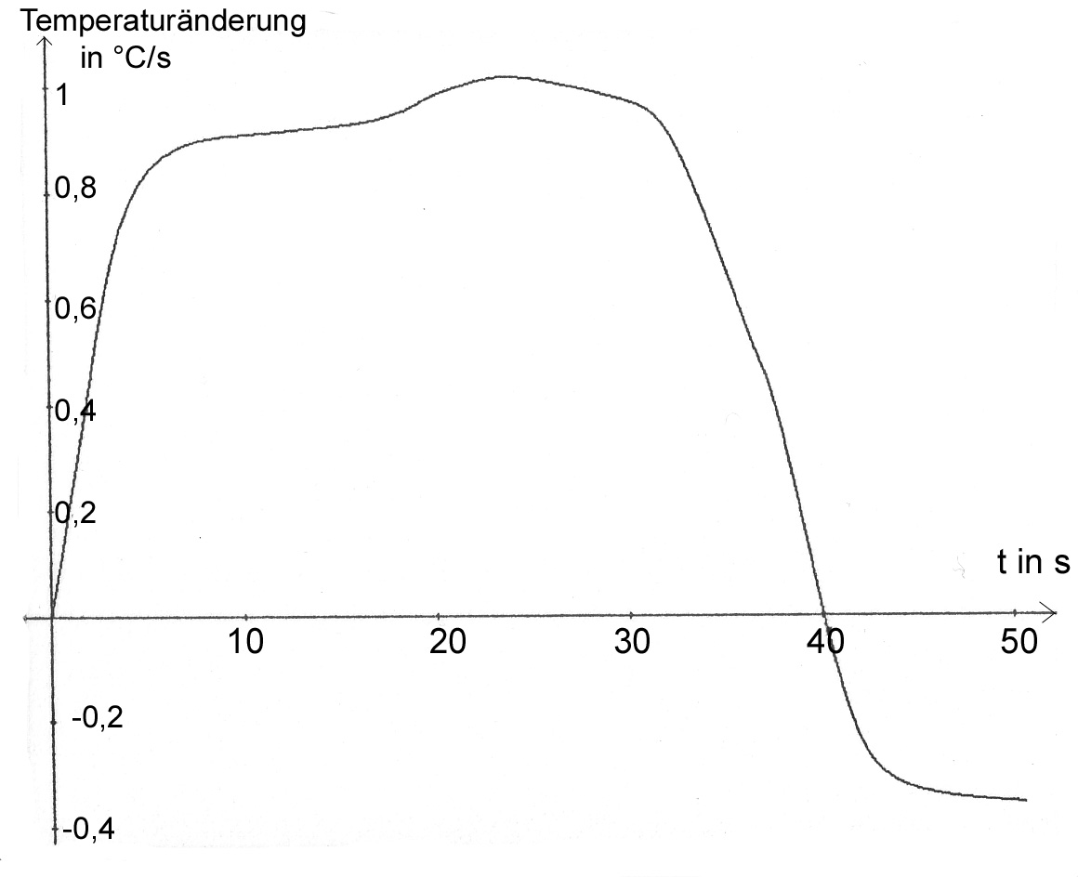

a) Erläutern Sie den Verlauf des Graphen in eigenen Worten.

b) Bestimmen Sie ungefähr einen Zeitpunkt, an dem das Thermometer eine Temperatur von 30°C anzeigt.
Erläutern Sie kurz Ihr Vorgehen.
Wie ließe sich dieser Zeitpunkt möglichst genau bestimmen?

c) Bestimmen Sie den Zeitpunkt genau, an dem das Thermometer die maximale Temperatur anzeigt.
Erläutern Sie kurz Ihr Vorgehen.

3.5.3 Download von Dateien
Gilbert Greefrath, Friedens-Schule Münster

Eine Datei wird in 38 Sekunden aus dem Internet auf dem eigenen Computer gespeichert. Dabei wird zu einigen Zeitpunkten die Übertragungsrate notiert (siehe Tabelle).
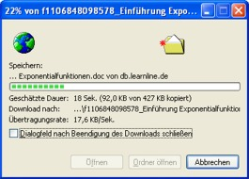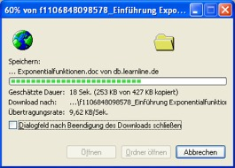
Abbildung 1: Download nach 5,3 Sek. Abbildung 2: Download nach 18,4 Sek.

Zeit in Sek. | 0 | 5,3 | 10,9 | 18,4 | 32,1 | 38
Übertragungsrate in KB/Sek. | 17,6 | 17,6 | 11,2 | 9,62 | 9,62 | 11,2

- Wie hat sich vermutlich die Übertragungsrate zwischen 0 und 5,3 Sekunden verhalten?
- Welche geschätzte Dauer hätten Sie nach 5,3 Sekunden und nach 18,4 Sekunden angegeben? (Begründung)
- Modellieren Sie eine ganzrationale Funktion 4. Grades, die die Messwerte näherungsweise beschreibt.
- Zu welchem Zeitpunkt ist die Downloadgeschwindigkeit am größten, wann ist die Downloadbeschleunigung am größten?
- Überprüfen Sie die Qualität ihrer Funktion mit Hilfe der beiden Abbildungen. In welchem Bereich könnte die wirkliche Übertragungsrate anders verlaufen sein? Wie wäre sie vermutlich verlaufen?
- Zu welcher Zeit sind die ersten 100 KB der Datei auf dem Rechner gespeichert?
- Wie groß ist die wirkliche durchschnittliche Übertragungsrate während der gesamten 38 Sekunden? Wie groß ist sie bei der von Ihnen verwendeten Funktion 4. Grades?

Gilbert Greefrath (gilbert@greefrath.de)

3.5.4. Schadstoffemissionen im Straßenverkehr
Horst Hüllen, Ursula Schmidt, Freiherr-vom-Stein-Gymnasium Lünen

Ozon entsteht aus Stickoxiden und Kohlenwasserstoff unter Einwirkung von Sonnenstrah-lung. Um die Ozonkonzentration in der Atmosphäre zu senken, ist es notwendig, diese Vorläufersubstanzen in den Autoabgasen deutlich zu senken.
In einer Broschüre „Mobilität im Jahr 2020“ hat der ADAC unter anderem die folgenden Daten für die jährliche Emission von Kohlenwasserstoffen (HC) veröffentlicht:
Jahr | Emissionen  in 1000 t pro Jahr
1980 | 980
1985 | 1040
1990 | 1100
1991 | 950
1993 | 650
1997 | 400
2000 | 180
2003 | 100
2010 | 50
Tab. 1

Arbeitsaufträge:

1. Stellen Sie die Daten in einem Streudiagramm dar.
2. Wodurch kommen die unterschiedlichen Trends zustande?
3. Berechnen Sie die Gesamtemissionen bis 1990.
4. Wie groß wären die Gesamtemissionen bis 2010 gewesen, wenn der erste Trend sich fortgesetzt hätte?
5. Welche Gesamtemissionsmenge hat man von 1990 bis 2010 eingespart?
Dazu muss die Emissionsmenge in diesem Zeitraum berechnet werden.
Wie kann man die bereitgestellten Daten modellieren?
- Polygonzug
- quadratische Regression
- exponentielle Regression
„Integrationsverfahren“:
- Trapezsummen
- Integration mit dem Hauptsatz

